收复新疆（二）孤胆英雄

原创罗马主义[灼识新维度](javascript:void(0);)

**灼识新维度**

微信号gh_4c12eeda5979

功能介绍不一样的视角，不一样维度，带来全新观点，全新认知升级

2020-12-10[原文](https://mp.weixin.qq.com/s?__biz=MzU0Mjc2OTkzNQ==&mid=2247488179&idx=1&sn=c4486290acb0381d90659af83ca98bbd&chksm=fb14c4d3cc634dc57bce1fb486ee9097562104191670a5a408f74fd213b90e10fc7d3c483aaa&scene=27#wechat_redirect&cpage=30)

收录于话题

#晚清沧海事

75个

**孤胆英雄**

晚清沧海事下卷6

**作者|罗马主义**

蒙古人虽然在其他方面落后得一塌糊涂，可是在军事方面，却是无人能比，堪称人类有史以来，战斗力最强的民族。

蒙古人的强，并不仅仅因为他们是游牧民族，拥有骑兵优势，而是因为他们把战争艺术，发挥到了极致。

游牧民族，在欧亚大陆上，实在是多如牛毛，可是能像蒙古人这样，把战争变成了一门艺术的，却是仅此一家，别无分号。

从成吉思汗开始，蒙古人把其他游牧民族，甩开一大截的各种军事手段中，最突出的一点，就是心理战。

比如每当蒙古人攻下一座城市以后，在进行残酷屠城的同时，他们也会选出一些人，不仅仅饶了他们的性命，而且还发给他们粮食和马匹，让他们把所看到的一切，传播到四面八方去。

蒙古人通过这种方法，把他们打扮成战无不胜的恶魔，摧毁抵抗者的意志，让他们望风而降，在这方面，没有人比他们玩得更好的。

准噶尔汗国的蒙古人，作为成吉思汗的子孙，自然也把这一套玩的滚瓜烂熟。

我给你举两个例子，你就知道他们是怎么样，仅仅通过心里恐吓，就把对手弄疯的故事。

策妄阿拉布坦和他的儿子掌管准噶尔汗国期间，他们派出使者，要求哈萨克和周围其他的中亚汗国，给他们交保护费。

当时靠蒙古准噶尔汗国最近的，是哈萨克汗国，他们是由游牧和定居两部分组成的，军事实力也很强。

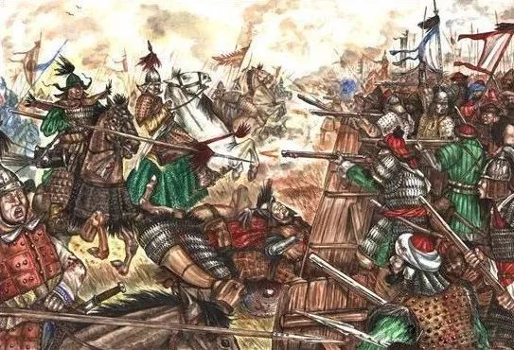

他们一听到准噶尔人的要求，立刻就笑了，心想，你以为你提了一把西瓜刀，不穿上衣，纹了两条青龙，就可以装黑社会呀，我们也有游牧部落，谁怕谁呀，不服咱们打一仗。

如果硬打，准噶尔人也不一定就打得过哈萨克人，到时候谁给谁交保护费，还真是说不清楚。

可是准噶尔人得了老祖宗成吉思汗的真传，脑子可是灵活得多，他们知道自己虽然没穿上衣，纹了两条青龙，可是万一西瓜刀没耍好，掉在地上，被别人抢去了，那后果可就难说了。

于是他们就把一柄西瓜刀舞得风生水起，一边炸炸呼呼的，好像马上就要冲了上来，可是就是原地不动，只是让哈萨克人看着非常紧张。

当哈萨克人集中了所有的部队，准备和他们一较高下的时候，他们却跑去骚扰哈萨克的定居部分，不停的放火烧人家的庄稼，抢掠他们的村庄。

当哈萨克人气急败坏，卯足了劲要和他们拼命的时候，他们却溜之大吉，等到哈萨克人刚刚退走，他们又不知从哪里冒了出来，继续去烧人家的庄稼，抢人家的牛羊。

而且他们还给哈萨克人的大汗，丢了一句狠话，你要是不给老子交保护费，老子每年都来烧你的庄稼，抢你的牛羊，从你抢到你儿子，从你儿子抢到你孙子，世世代代都抢下去，一直抢到哪天你服软，向老子交保护费为止。

就这么连续折腾了好多年，哈萨克人要和准噶尔人拼命，总是找不到人决战，可是刚想回家喘口气，他们又跑来折腾你，时间久了，哈萨克人直接被弄得精神崩溃，被迫向准噶尔人低头，乖乖的交保护费。

所以，蒙古人的经验告诉我们，有志于当黑社会的同志们，重在要学会恐吓骚扰，精神折磨，不要轻易的和人对砍，万一一不留神，刀掉了，被别人砍了，那你就冤大了，而且如果你真把别人砍了，公安机关也不会放过你，所以，当黑社会也是一门学问。

凭借着欺哄唬诈，精神摧残这个绝招，蒙古准噶尔人，几乎没有打什么硬仗，在80多年的时间里，把中亚一带的伊斯兰汗国，收拾的服服帖帖。

不仅仅在战略上，他们擅长用精神战这一招，而且在战术上，他们也用的炉火纯青，特别是，在他们对付俄罗斯人的时候。

俄罗斯人从16世纪开始，不断的把远征军派往中亚地区，而且开始，在哈萨克境内修建要塞，侵犯了准噶尔汗国的利益。

蒙古准噶尔人和俄罗斯人交了一下手以后，发现北极熊不是好对付的，牙尖爪利，硬碰硬的占不着便宜。

于是，他们又用起了精神战这一招，来对付俄罗斯人，他们想，你修了要塞，不可能老宅在里头不出来吧，于是，他们就派少量的骑兵，在要塞外面盯着。

俄罗斯人从大老远来到这里，目的也是要和附近的部落搭上关系，争取双方之间做点生意，同时说服他们投靠莫斯科，如果嘴上不行，那就用刺刀来解决。

于是，他们也得经常从要塞里出来，到处去转一转，看看周围有什么油水好捞，每次他们一出门，准噶尔人立刻把他们吊上，同时通知远处的同伴，向这里集结。

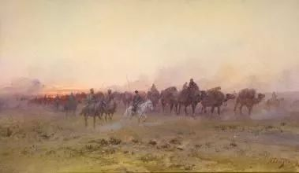

一般俄罗斯人刚出门的时候，通常周围连一个准噶尔人的影子都看不见，等他们出门几天以后，周围的准噶尔人就会越聚越多。

但是他们却不动手，就是远远的跟着俄罗斯人走，给俄罗斯人造成心理压力。等到他们的人越聚越多以后，他们就开始不停的玩假冲锋，假包围，假偷袭，把俄罗斯人搞的一惊一乍的，精神紧张。

而且这样一来，俄罗斯人就无法正常行军了，你刚刚一拔营，他们就呼啸着从四面八方冲了过来，你赶紧原地结成防御阵型，他们又忽然停了下来，在你周围转来转去，搞得你是走也不好，守也不好。

等到双方相持累了，你准备埋锅造饭的时候，刚刚把水煮开，他们又忽然冲了过来，你刚刚拿起枪准备和他们去打吧，对不起，他们又走了，你回去一看，饭全都煮糊了。

但是你要真敢不理他们，不做回应，他们就会真的冲上来，一阵箭雨，把你的人射成刺猬，等你准备反击的时候，他们又全都跑了。

而且这样还带来一个结果，本来一天可以行军100里的，现在连十里都走不了，这样，你原计划来回三天的路程，带了五天的干粮，可能现在十天了，都还原地踏步，消耗完了干粮，逼着你杀马吃，这样你就更跑不掉。

连续每天24小时的高度精神紧张，吃不好饭，睡不好觉，人是扛不住的，很快就会精神崩溃，做出错误决定，通常是丢弃辎重，不顾一切的开跑。

可是你怎么跑得过蒙古骑兵？他们一人有几匹马，瞬间就把你追上了，而这个时候，部队早已完全丧失了抵抗意志，自然不堪一击，都做了准噶尔人的刀下鬼。

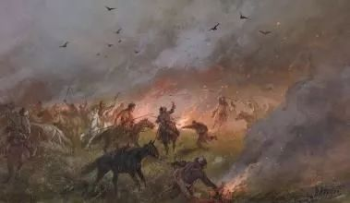

这样多搞几次以后，俄罗斯人就不敢出门了，哪怕即使要塞外面看着，好像一个准噶尔人都没有，大家还是害怕，一出去又被他们围了，然后折磨到精神崩溃，被他们砍成肉酱。

面对着准噶尔人的心理战，俄罗斯人实在是无可奈何，坚持不下去了，只好向准噶尔人求和，撤军了事，很长一段时间，都不敢再来招惹蒙古准噶尔人，他们修的要塞也被准噶尔人拆了。

现在，他们要用同样的战术收拾兆惠，叛乱的准噶尔贵族，嗒什策凌第一个带领本部的人马赶到，已经骚扰了兆惠好几天了，现在他的部属也陆陆续续到齐，已经有六七千人了。

而且另外两个准噶尔贵族，噶尔藏多尔集，扎那噶尔布，各自率领了几千人，也马上就要到了。

嗒什策凌根据他以往的经验估计，清军已经快撑不住了，最多再要一两天，兆惠就会精神崩溃，丢下步兵，落荒而逃，到时候他就可以把他们一网打尽。

天渐渐黑了下来，嗒什策凌瞟了一眼清军营地，发现对面鸦雀无声，他得意的笑了笑，这时他觉得自己，就像一只凶猛的老猫，看着爪子下瑟瑟发抖的老鼠，感觉美妙极了。

他决定睡一个好觉，明天继续玩弄他的猎物。

但是，他犯了一个错误，这个错误不仅毁掉了他，也毁掉了整个蒙古准噶尔部落，如果他面对的是一个普通清军将领，他的判断完全没有错，而他面对的，却是兆惠，一个可以和卫青霍去病并驾齐驱的军事奇才。

这天晚上，有几个将领悄悄的跑来找兆惠说，大人，马上就要断粮了！如果我们再这样慢腾腾的走下去，一个人都不要想活下来，不如抛弃步兵和所有的辎重，集中所有的骑兵，立刻连夜突围，向乌鲁木齐疾驰，也许还有一丝生路。

兆惠没有理他们，只是不做声的看着远处的敌军，然后又看了看天空，这天晚上阴云密布，没有一丝星光。

几个将领觉得兆惠可能是文官出身，又没有实际打过仗，心肠有点软，狠不下心来，丢弃兄弟们。

于是又劝他说：“大人，这是战场，生死有命，富贵在天，容不得菩萨心肠，再说，能救几个算几个，总比全死在这里好，哪怕只有几个人回去，皇上也能理解的，一定不会怪罪你的”。

没想到兆惠听了这话以后，笑了起来，回过头来对众人说：“谁说只有几个能回去？我们全都能回去。”

几个将领听见兆惠说的话以后，面面相觑，以为他是不是这几天精神太紧张，被敌人搞疯了。

兆惠接着说道：“不是我心软，其实就算我们丢下步兵，也跑不过蒙古准噶尔人，现在还有上千里地才能到巴里坤，一定会被敌人追上，到时候还是会被他们杀个精光，现在唯一的出路，就是消灭他们。”

几个将领听了兆惠的话，有点出乎意料，不过却不以为然，心想，敌人是我们的三四倍，明天，我们怎么可能打得过他们。

兆惠似乎看透了众人的心思，接着又说道：“你们这么想，敌人肯定也是这么想，他们肯定等着我们，抛弃步兵逃跑，然后路上追杀我们。”

说到这里，他停了一下，指了指天：“今天晚上没有一丝星光，肯定是伸手不见五指。”

然后他接着又说道：“这几天我观察敌人的行为，越来越嚣张，不把我们放在眼里，所以他们肯定没有防备，我们今晚就突袭他们，一定会重创他们。”

然后他命令每个人的手臂上，都绑一块白布，半夜的时候，全军出动，去偷袭敌营，攻入敌阵以后，千万不要呐喊，只要看见手臂上没有白布的人就杀……

乾隆这个时候，有点焦头烂额，他收到了蒙古准噶尔各部纷纷叛乱的消息，不由的又是懊恼，又是悔恨。

他懊恼自己，为了维护上国天子的形象，没有当机立断，逮捕阿睦尔萨那，让他跑了，又悔恨自己用人不当，手下的将领办事无能，把一个大好局面给搞砸了。

而且他还听到下面汇报说，兆惠率了2000人困守伊犁孤城，内无粮草，外无援兵，传言已经全军覆没。

现在局势变得很复杂，据说南疆那边也出了一点状况，听说小和卓霍集占逃离了伊犁，这他能理解，也许是躲避战乱吧，可是听说大和卓波罗尼都扣留了随行的清军，不让他们返回，这是什么意思？

难道是要造反？乾隆抠了抠脑壳，觉得这不大可能吧，大小和卓能有今天，全是他给的，不可能这么快就忘恩负义吧？不过还是必须把这件事搞清楚。

可是他又想了一下，觉得这事还不是现在最急的事，现在当务之急，是要平定蒙古准噶尔部的第二次叛乱，选一个能干的人去主持局面，搞不定这件事，新疆就要再次离开中原王朝的控制，不然他忙活了半天，就又要变成竹篮打水一场空了。

他拿起了前线将领的名册，一个一个名字仔细的看，把那些战死的，被他免职的纷纷勾去。

当看到兆惠的名字的时候，他犹豫了一下，忽然觉得，他是一个很好的人选，可是乾隆想了一下兆惠目前的处境，又只能无奈的摇了摇头，他应该已经殉国了！

于是乾隆长叹了一口气，把他的名字，也从名册上勾掉了。

一夜无眠，蜡烛已经换了几根，他把手中的名册，翻来覆去的看了不知道多少遍，当东方已经亮起了鱼肚白的时候，他的目光，最后落在了雅尔哈善的名字上……

雅尔哈善这个人，也是高干子弟出身，不过他走上仕途的原因，要比兆惠光明正大的多，他是科举出身。

不过他的这个科举，稍微有点水分，叫做翻译举人，是清廷专门为了优待八旗子弟，以满文为主进行的科举，有一定的照顾性质，文凭不是很硬。

但是不管怎么说，这也是正儿八经考上的官，比兆惠这种靠走后门当上的官，要硬气得多。

所以在官场上的表现，他也和兆惠不同，积极的投入办公室政治，喜欢发表意见，参加各种党争，而兆惠这种来路不明的官，多少有点儿心虚，害怕被别人揭老底，所以一般不太好意思，参加这种勾心斗角的政治活动。

不过话也说回来，这种办公室政治，你斗我，我斗你，难免有失手的时候，所以他前前后后被罢官了好几次，反而不像兆惠，一直都挺平安。

当然，既然敢去参加这些政治斗争，肯定也是有底气的，既然有敌人，肯定也有很多同盟军，所以每次被罢官不久，又被人推荐重新起用，总体上，虽然有点曲折，但一直是螺旋式的上升中。

大致来说，他的为官名声还不错，虽然有些失误，但是政绩还是主要的，不然的话，像他这么喜欢搞党争的，早就被别人干倒了。

这个人的施政经验还是很丰富的，从地方到中央各个部委，他都干过，当过户部侍郎和兵部侍郎，相当于财政部副部长和国防部副部长，所以也有点刚愎自用。

阿睦尔撒纳叛乱后，他被临时启用，担任北路军的参赞大臣，大至于兼有参谋总长，组织部长，特派巡视员这几个职务的功能。

在北路军里，他表现得中规中距，谈不上什么出彩，但也没犯什么错误，由于平叛前期，清军将领表现不佳，走马灯似的换人，他被派往西路军主持工作。

顺便说一下，北路军是指，从蒙古向新疆北部阿尔泰地区进攻，以内外蒙古军队为主，外加少量的东三省八旗军队。

西路军是指，从甘肃酒泉到巴里坤方向，向吐鲁番乌鲁木齐进攻，是以八旗军队和绿营为主，有少量的内蒙古骑兵。

北路军的主帅，一般是蒙古八旗的人，像我们前面提到的定边将军班第，就是一个蒙古镶黄旗人，副将一般也是外蒙古的王公。

西路军主帅，一般是满人担任，偶尔也有汉人，雅尔哈善就是一个满人，所以他被调来管理西路军。

双方在新疆境内汇合以后，通常会选一个主帅。

现在，乾隆考虑北路军由外蒙古贵族成衮扎布率领，但是清政府通常对这些蒙古王公，独掌兵权，一向不太放心，害怕他们万一那天心怀不轨，一旦变成了安禄山，那可就麻烦了，所以，就有点想让满人雅尔哈善来驾驭全局。

不过雅尔哈善这个人，搞点内政还马马虎虎，但是来到新疆以后，处理这么纷繁复杂的敌我关系，就有点理不出头绪了。

刚刚一到新疆巴里坤，他就用党争的那套逻辑，简单的把新疆的各个部落，按民族属性划敌我，一来就进攻了一只没有叛乱的准噶尔部落，造成了很恶劣的影响。

但是他居然没有意识到，还把这事当成功劳向朝廷奏报，远在北京的乾隆也搞不清楚前线的具体情况，一度觉得他还挺能干。

就在兆惠奋力求生的时候，雅尔哈善正率领大军驻扎在巴里坤，而且很有可能，被任命为清军的主帅。

回过头来再说兆惠这边，当天夜里，嗒什策凌睡得很香，还做了一个美梦，忽然，他被帐外传来的惨叫声和兵器的撞击声惊醒，于是赶紧提着腰刀，冲出账外，看看发生了什么。

这一天晚上，夜实在是太黑了，他看不清楚营地内发生了什么情况，模模糊糊的看到一群黑影在营帐之间串来串去，他们也不吭声，见人就砍，然后就传出一阵阵的惨叫声。

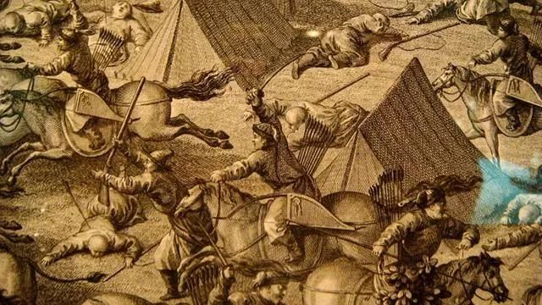

什么情况？嗒什策凌刚想上前查看，一个手下突然对他大喊：“快跑，清军杀来了”。嗒什策凌一时没回过神来，忙问：“清军？哪来的清军？”

然后他猛然反应过来，天哪，难道是正在被他戏弄的那一群老鼠吗？他们怎么敢反咬一口？没等他想明白，他已经被手下的人推上了马，一起落荒而逃。

这一夜，大量的蒙古人还在睡梦中，就被人砍成了两截，连哼一声都没来得及。还有很多睡得昏头昏脑的蒙古人，刚刚爬出了帐篷，就像嗒什策凌一样，想看看发生了什么事，结果就被突然窜到眼前的黑影砍到。

随着此起彼伏的惨叫声，蒙古人终于反应过来，原来是清军偷袭，由于实在是太出乎他们的意料，一时间惊得魂飞魄散，所有的人都像没头苍蝇一样乱跑，好多人在黑暗中跑错了方向，自己把头送到了敌人的刀下。

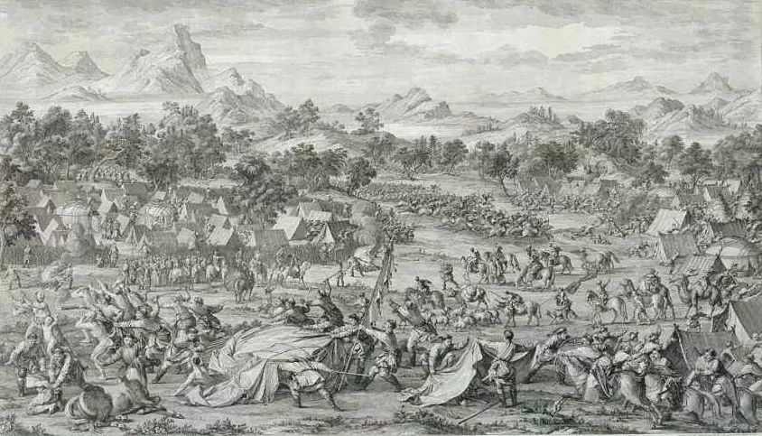

这一夜清军大胜，连续攻破了敌人好几个营地以后，剩下的蒙古人才反应过来，骑上马落荒而逃。

天亮的时候，除了兆惠，其他的清军都不敢相信，胜利居然来得如此容易，围困自己的六七千的蒙古人，有1000多人做了刀下鬼，剩下的全都跑得无影无踪了。

这么多天以来，几乎所有的清军士兵，都被蒙古准噶尔人，折磨得精神濒临崩溃，已经到了绝望的边缘，这一夜的大胜，让他们突然看到了希望，所有的人都围着兆惠欢呼跳跃。

但是兆惠却很冷静，他接下来做出了一个至关重要的决定，选出了一个最老练的将领云多克德楞，又挑出了十几名最强壮的士兵，把最好的马匹全部挑了出来，每人配了四匹，命令他们不惜马力，以最快的速度前往巴里坤求援。

因为他知道，这场胜利，他只是利用了敌人得意忘形的心态，侥幸偷袭得手，现在他还在敌人的地盘，距离巴里坤还有八九百公里的路程，敌人一定会卷土重来，到时候，就再也不会给他这样的机会了，而且他再也没有机会派出信使了。

果然两天以后，敌人的骑兵又出现在了他的周围，而且人数变得越来越多。然后他们又用起了前面的招数，开始袭扰清军，让兆惠他们前进的速度，立刻又慢了下来。

兆惠心想，你们要跟我玩心理战，我也跟你们玩心理战，于是他把手下的骑兵选出了300人，每100人一队，每天晚上，轮流出去假装劫营，其他人则乘机休息。

这样一来，一旦到了天黑，清军就悄悄摸向对方的营垒，靠近了以后，又是呐喊，又是放枪。

蒙古人上次吃了大亏，现在还心有余悸，虽然增加了哨兵，严加防范，可是黑灯瞎火的，他们也不敢贸然出击，生怕中了敌人的埋伏。

而清军在营地外面，又是虚张声势，又是胡乱放枪，所有的蒙古人都不敢睡觉，精神高度紧张，全部严阵以待，防备清军的突然袭击。

每天晚上，清军都要来好几次，搞得蒙古人整夜都睡不成觉，白天自然也就无精打采的，没心思和清军搞心理战了。

蒙古人本来是不喜欢打硬仗的，因为对于他们来说，打仗只是发财的一种手段，无非就是为了得到一些财物和女人，犯不着每次都和敌人拼命。

所以，他们更喜欢玩一些花招，让敌人不战自溃，可是遇到兆惠这个对手，现在他们也不知道，到底是谁在玩谁了。

当嗒什策凌等到了噶尔藏多尔集，扎那噶尔布的援军到达，三个人一商量，觉得以前那些招数，对兆惠这个对手没用，这个家伙软硬不吃。

而且兆惠居然在敌人的威胁下，从伊犁到现在，已经跑出了600多公里，马上就要到乌鲁木齐了，简直是一个奇迹，比预想快的多。

于是蒙古准噶尔人就觉得，不能再拖下去了，别搞什么诡计，玩什么心理战了，霸王硬上弓吧！

反正他们人数上，占有绝对优势，不要再磨磨唧唧了，干脆撸起膀子，对砍吧！

前面说过，兆惠这个人的数学特好，他每天观察一下，就知道敌人的人数，当他看到敌人，已经接近万人的时候，他决定不跑了。

因为兆惠心里有数，虽然他耍了很多花招，让行军的速度尽可能的变得快一点，可是敌人数量，已经接近他们的五倍，只要敌人下定决心突击，他们在平原上，一个小时都撑不住。

他估计着敌人马上就要强攻了，于是命令手下的人，立刻占领了一处小山头，迅速的开始搭建工事，所有的人都不准休息，连夜挖了一条战壕，又堆起了土墙。

第二天一早，蒙古人把这座小山围的水泄不通，几千人下马，端着火绳枪，向小山发动了第一次进攻。

说到这里，回答一下读者提问，为什么蒙古准噶尔人，不像他们的老乡，内外蒙古的骑兵，使用弓箭呢？那个时候的火绳枪和弓箭相比，到底哪一个好用呢？

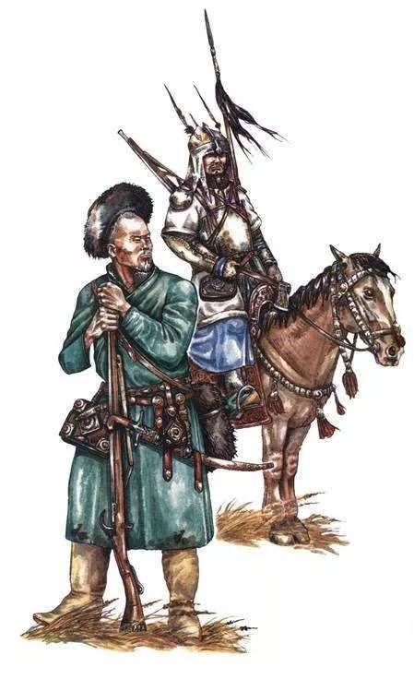

要回答这个问题，我先给你说一段，同时期一位欧洲将军的话，他是这样说的：“如果你在80码被火枪打中，那你谁也怪不了，如果你在100码被火枪打中，那你的运气就有点儿糟，如果你在150码被火枪打中，天知道你干了什么坏事。”

从他这段话来看，当时的火绳枪，最多在六七十米，是有准头的，到了八九十米，那就要靠碰运气了，至于再远，基本上就是乱飞了。

当时的陆军操典中，火绳枪的射击一共有12个步骤，动作最快的火枪手，大概是两分钟能打三发，如果在战场上，心情紧张，一分钟能打个一发就不错了。

而同时代的蒙古弓箭，绝大多数，射程也在六七十米左右，如果借助马的速度，大概能射出去100多米远。

当然，也有那些力大无比的神射手，用的是百石硬弓，射程比这个远，甚至有能射到两三百米的，但是那是个案，绝大多数的士兵，也就是这个水平。

至于射击速度，对于一个熟练的弓箭手来说，一分钟射出去十几只箭是没问题，即使在紧张的战斗中，一分钟也能射出去六七只箭，所以单看这些数据，当时的火绳枪，还没有弓箭好用。

那可能你就要问了，为什么准噶尔人那么傻？放弃了弓箭，改用火绳枪了呢？

以前有些军事专家说，是因为火绳枪有更好的破甲作用，在100米外也能打穿铁甲，但是弓箭的话，可能在二三十米左右，才能射穿锁子甲，而且还必须要用破甲箭，清朝叫做梅针箭。

但是，这种说法是有很大问题的，因为火绳枪的破甲能力虽然比弓箭强，可是射击速度也慢很多，这点儿所得和付出相比，其实是划不来的。

还有一些军事专家说，火绳枪比弓箭好学，好操作，一般人练一两天，就能熟练掌握，但是弓箭不练个三年两载的，你根本不可能成为神射手。

这一点对于定居民族来说，确实是事实，可是对于一辈子在马上，随时处于征战状态的蒙古准噶尔人来说，他们可以用一生的时间来练习射箭，所以这点也并不是问题。

因此这个问题很奇怪，我也一直想不明白，直到最近读到了一些资料，才知道根本原因，是在于后勤问题。

大家知道，火绳枪的弹丸，一般重15克左右，发射一发的用药量，差不多也是在15克左右，所以对于一个准噶尔骑兵来说，他外出携带300发弹药，只有九公斤重左右，一个小书包就可以轻松携带。

可是如果他用弓箭的话，一支破甲箭，长度在80厘米到120厘米之间，重量在二两到三两左右，也就是100到150克，一个满满当当的箭壶，大概只能携带25到30只箭，他身上挂一个箭壶，马上再挂个箭壶，也才不过六十只左右，不仅仅重量不轻，而且还碍手碍脚的，可是弹药量却只有火绳枪的1/5。

而且弓箭的生产效率低，制造成本极高，不仅仅需要箭头，木材和羽毛，还需要专人制作，木材需要削制成型，晾干烤直，箭头也需要专门的铁匠锻打，一般人自己干不了。

对于没有固定的根据地，手工业落后，又经常远距离作战的的游牧民族来说，每次能携带弹药的多少，如何补充，都是一个要命的问题。

同弓箭相比，生产一个火绳枪铅丸，只需要把铅融化以后，放在一个像钳子一样的模具里，夹一下就可以了，火药只需要知道配方，找到原材料，搅和在一起就能用了，完全没有什么技术含量，人人都可以做。

而且那个时候的火绳枪就是一根铁管，上面钻个小洞，固定在木质底座上面，生产容易，随便是一个铁匠就会做。

可是做一张弓，却对木材有很高的要求，而且还需要很长的时间，来晾晒和烤制成型，再贴上各种动物的角片，全部工序需要好几个月的时间，成本极高。

所以你站在蒙古准噶尔人的立场上，综合考虑所有因素，自然是放弃弓箭，选择火绳枪，毕竟在长途奔袭中，能携带越多的弹药越好。

特别是当俄罗斯人进入中亚以后，早期他们唯一能拿来交换的硬通货，就是火绳枪，很快就被中亚的伊斯兰国家学会仿制，随后也被传入了新疆，所以蒙古准噶尔人到了后期，也学会了制造火绳枪，因此就可以完全放弃弓箭了。

可是对于清军，以及附属于清朝的蒙古人来说，就没有这些问题了，弓和箭都由内地的专业机构来生产，犯不着他们操心，而且中央也会组织大量的人力物力，来负责运输问题，他们在大部分情况下，是不愁后勤的。

对于清军来说，唯一需要的，就是他们必须拥有骑射的技能，这对于清朝中前期，没有堕落之前的蒙古人和八旗人来说，完全不是一个问题。

所以，使用弓箭还是使用火绳枪，归根到底，还是一个国力问题，由于当时的火绳枪性能不好，八旗和蒙古人更喜欢使用弓箭，清代只有不擅长骑射的绿营兵，才大量使用火绳枪。

可惜的是，恰恰是由于清代早期的国力强大，有能力大量使用弓箭，导致清人轻视火器，等到火器不断的被西方人改良，变得越来越好用以后，就开始让他们吃苦头了，所以此一时，彼一时，福兮祸兮，真的很难说呀。

清军虽然不重视火绳枪，但是对火炮还是很重视的，因为使用霰弹的火炮，有效射程可以达到200米左右，能有效的压制使用弓箭和火绳枪的士兵，因此进入新疆的清军中，都大量装备了，可以用骆驼运输的小口径火炮，用来压制火绳枪。

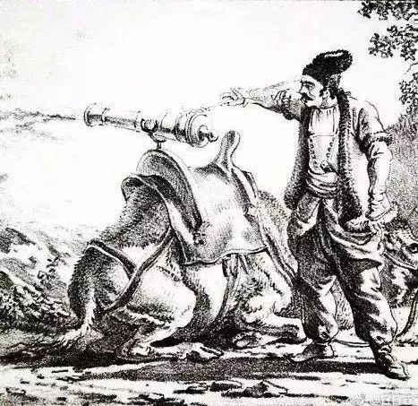

所以兆惠的军队里，自然也少不了火炮，当下了马的蒙古人，端着火绳枪冲击小山的时候，遭到了兆惠炮火的袭击，损失惨重。

当他们冲到清军阵地附近时，又被壕沟拦住，近距离的对射中，火绳枪的射速不如弓箭快，结果吃了大亏，连冲了几次，除了丢下一大堆尸体以外，一无所得。

看着硬攻不行，蒙古人决定困死兆惠，他们知道，他已经出来了40多天了，从伊犁带的粮食早就吃完，全靠上次夜袭蒙古人的缴获撑着，现在算起来，差不多也应该见底了。

所以，当进攻再一次被清军打退以后，蒙古人觉得没必要浪费生命，把他们困住，等他们饿死了事。

蒙古人的判断一点儿也没有错，兆惠已经开始杀马吃了，稍微让他安心点的是，这里已经下了一场雪，水是没有问题的，还可以撑一段时间。

但是要想回到内地，唯一的希望，就是他之前派出去的人，能平安到达巴里坤，及时带来援兵……

雅尔哈善在大营里，惊讶的看着眼前的十几个人，他没有想到，兆惠居然没有死，还夜袭敌人得手，竟然派出了信使求救。

大帐里的其他将领，听到了兆惠派来的领头将领云多克德楞的诉说，也是一个个目瞪口呆，简直就像听天方夜谭，于是纷纷要求，赶快派兵去救兆惠。

可是雅尔哈善在震惊之余，冷静下来以后，问了云多克德楞几句话，又把大家刚刚燃起的希望，给浇灭了。

他问兆惠派来的人，你们出城的时候带了多少粮食，够吃多少天的？来人回答，走的时候，全城只剩下20天的粮食，全都带了出来。

雅尔哈善不由得发出了一声叹息，周围的将领一算，现在已经快50天了，全都一下子凉了半截。

云多克德楞一下子听出了言外之意，赶紧向雅尔哈善解释，他们夜袭敌营的时候，又得到了20多天的粮食，如果杀马吃的话，现在还是能撑一段时间的。

雅尔哈善又问他们，你们每人四匹马，昼夜兼程，跑到这里花了多少天的时间？云多克德楞说，花了18天的时间。

雅尔哈善想了想，然后说道，那也就是说，即使是抽调大队骑兵过去，也需要30天以上的时间。云多克德楞听到这话，迟疑了一下，默默的点了下头。

雅尔哈善又问道，你们被蒙古准噶尔骑兵骚扰的时候，每天能走多远？云多克德楞想了想，忍不住撒了一个谎，说30里左右，但他心里知道，最初一段时间，在蒙古准噶尔骑兵的威胁下，每天连十里都走不到。

雅尔哈善听到这里，又是“哦”的一声，其他的将领，心里也不由的算了一个账，按照这个速度，现在发大军过去，哪怕是急行军，恐怕也得三十天以后才能找到对方，再加上又下了大雪，恐怕40天也未必赶得到。

这还是最理想的情况，如果再遇到敌军骚扰，那就不知道猴年马月才能赶到那里，基本上千里迢迢的赶过去，也只是为他们收尸而已。

大帐里的气氛顿时凝固了，所有的人都垂头丧气，默不作声。雅尔哈善看着兆惠派来的云多克德楞，也不说话，一脸为难的表情。

云多克德楞一看到这个情况，立刻就明白了，雅尔哈善觉得没有希望了，不想派兵去救，顿时就急了起来。

他噗的一下跪在了地上，身后的十几个人也跟着一起跪了下来，然后他大声的说道：“大人，兆将军非比常人，他是末将见过的最能干的将军，他一定能撑得下去的，二千多兄弟的性命，全靠大人了，请大人务必出兵相救啊……”

于是他不停的给雅尔哈善磕头，后面的十几个人也一起跟着，给雅尔哈善磕头，一个个放声大哭，头都磕出血了，可是雅尔哈善望着帐篷顶，不知道在想什么，就是不说话。

于是这群人又给周围的将领磕头，请他们务必出手相救，可是众人要不就默默低下了头，要么就侧过了脸去，看着别处。

因为所有的人都觉得，这就像你在成都得到了一个消息，700公里外的西安有人粮尽被围，然后你现在背着物资出发前去援救，需要走30天，等你到了，他们即使没有被敌人砍死，也早就饿死了，去了也是白去，一点意义都没有。

虽然放弃同胞，感情上很难受，可这是战场啊！必须要有理智，冒着孤军深入敌人腹地的风险，却没有一丝救回兆惠的可能，作为军人，是不能这样做事的！

就在云多克德楞和其他人哭成一片的时候，有一个人实在忍不住了，他站了出来，向雅尔哈善一拱手说道：“大人，末将愿带兵前往相救！”

雅尔哈善一看，原来是侍卫图伦楚。

现在大帐里的情形，也让雅尔哈善尴尬万分，作为老官僚，他不想说出拒绝出兵相救的话，免得以后授人以柄，被政敌攻击。

因为虽然大家心里都这么想，出兵毫无意义，可是这毕竟有点政治不正确，所以雅尔哈善一直在等，有人出来替他说这句话，可是其他人也不傻，没有一个人愿意背这个黑锅。

现在看见图伦楚站了出来，让他松了一口气，可是图伦楚说出的话，却是要带兵去救，又让他皱起了眉头，因为万一图伦楚有个闪失，作为统帅，他是有责任的。

他又等了一阵子，看见实在不会再有其他人站出来了，于是就长叹了一口气，对图伦楚说道：“那你就带属下人马去看一看吧，记住，只是看一看，不可以意气用事！”

那么侍卫图伦楚手下的人马有多少呢？只有800人！他能救得下兆惠吗？兆惠能坚持到最后吗？

**欲知后事如何，请听下回分解，如果觉得本文可读，请分享到朋友圈，谢谢大家。**

-End-